

**Ardian**

**2106638173**

**Tugas 4 – AHP**

**Data Mining & Business Intelligence**

1. Saya akan memilih dompet kebaikan dikarenakan saya memprioritaskan kredibilitas dan fokus penyaluran. Terdapat fokus masyarakat yang memerlukan bantuan segera, yaitu konflik kemanusiaan, air bersih, dan pendidikan, dan tanpa kredibilitas yang baik, donasi memiliki kemungkinan untuk tidak sampai pada masyarakat yang membutuhkan di fokus bidang-bidang tersebut. Dari semua alternatives, hanya dompet kebaikan yang memenuhi kredibilitas yang baik dan fokus penyaluran yang paling mendekati keperluan lemabaga KamiBisa. Ditambah lagi, Dompet Kebaikan memiliki riwayat penyaluran yang baik, pemantauan pasca penyaluran terbaik, dan pelaporan hasil penyaluran yang baik walau terdapat sedikit kekurangan yaitu format pelaporan yang di mana tidak penting.
2. a. Membuat cluster goal, criteria, dan alternatives.

b. Membuat note untuk setiap cluster. Goal: Lembaga Penyalur Donasi, Criteria: Kredibilitas; Fokus Penyaluran; Riwayat Penyaluran; Pemantauan Pasca Penyaluran; Pelaporan Hasil Penyaluran, dan Alternatives: Tanggap Cepat; Dompet Kebaikan; Socarity; Mari Bantu.

c. Membuat koneksi antar cluster, yaitu Goal -> Criteria -> Alternaties.

d. Gambaran koneksi antar node

e. Antar criteria:

‘Kredibilitas’ antar alternatives:

‘Fokus Penyaluran’ antar alternatives:

‘Riwayat Penyaluran’ antar alternatives:

‘Pemantauan Pasca Penyaluran’ antar alternatives:

‘Pelaporan Hasil Penyaluran’ antar alternatives:

f. Antar kriteria:

* Kredibilitas sama pentingnya dengan fokus penyaluran, karena terdapat beberapa fokus penyaluran yang membutuhkan bantuan segera, sementara kredibilitas memastikan keamanan atau kepastian donasi tersebut sampai pada masyarakat yang membutuhkan
* Kredibilitas 3 kali lebih penting daripada Riwayat Penyaluran dan Pemantauan Pasca Penyaluran dikarenakan tanpa kredibilitas yang jelas, Riwayat Penyaluran dan Pemantuan Pasca Penyaluran pun tidak bisa dipastikan kebenarannya
* Kredibilitas lebih penting 9 kali dari Pelaporan Hasil Penyaluran karena tujuan utama donasi adalah bantuan jatuh ke tangan masyarakat dan memberi dampak yang bermanfaat, laporan keuangan hasil penyaluran adalah hal terakhir yang perlu dipentingkan, karena percuma laporan keuangannya baik tetapi bantuan tidak sampai ke tangan yang membutuhkan dan tidak bermanfaat.
* Fokus penyaluran lebih penting 3 kali dibanding Riwayat Penyaluran dan Pemantauan Pasca Penyaluran dan 5 kali dibanding pelaporan dikarenakan terdapat fokus penyaluran yang membutuhkan bantuan segera.
* Riwayat Penyaluran sama pentingnya dengan Pemantuan Pasca Penyaluran dikarenakan Riwayat penyaluran tidak bisa diketahui dan divalidasi tanpa pemantuan pasca penyaluran.
* Riwayat Penyaluran 3 kali lebih penting dari Pelaporan Hasil Penyaluran karena pelaporan keuangan yang baik tidak ada gunanya bagi lembaga donasi apabila penyalurannya tidak berdampak positif.
* Pemantuan Pasca Penyaluran 3 kali lebih penting dari Pelaporan Hasil Penyaluran karena dampak dari donasi lebih penting daripada laporan keuangan.

g. Inconsistency yang lengkap dapat dilihat pada gambar jawaban **e**. Terlihat bahwa terdapat inconsistency pada cluster criteria

h. Inconsistency terbesar terdapat pada cell Fokus Penyaluran – Pelaporan Hasil Penyaluran. Akan saya ubah dari 5 menjadi 9.

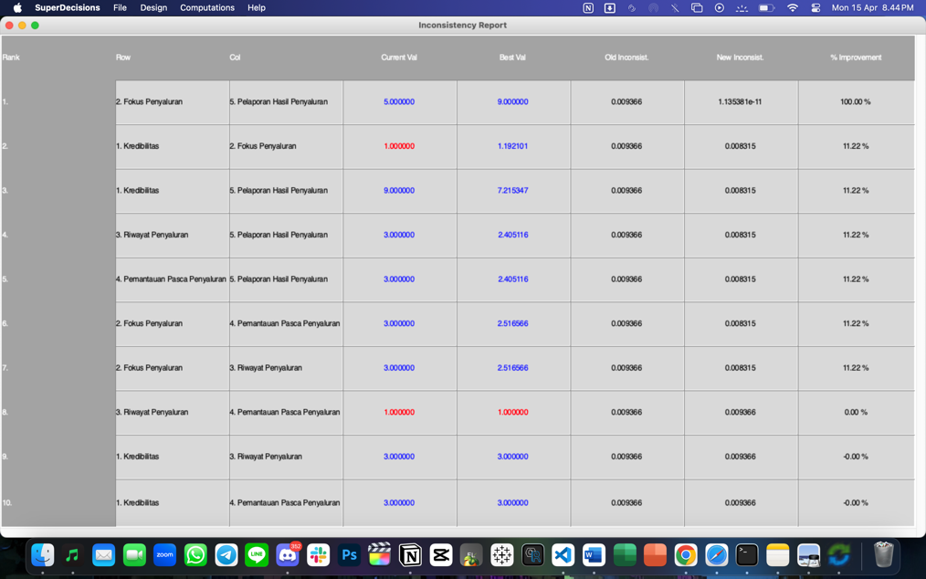

i.

j.

k. Hasil sintesis:

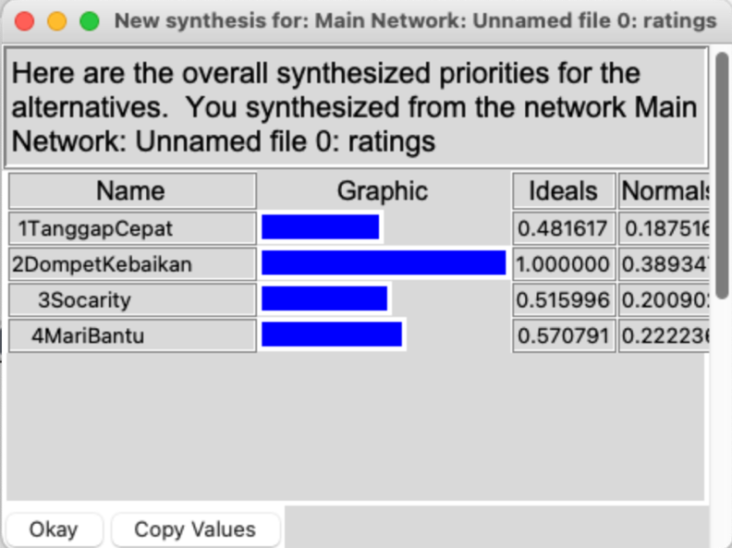

Limit matrix:

l. Hasil akhir AHP sesuai dengan jawaban nomor satu, yaitu Dompet Kebaikan.